Ik heb van een aantal mensen vragen gekregen hoe het zit met de aanpassingen van de marifoonkanalen.
In feite moeten we het als 2 dingen zien:
- Een aantal kanalen voor locaties gaan wijzigen (geen marifoon aanpssing nodig)
- Kanaal 27 en 28 gaan onderliggende spiltsing krijgen (wel aanpassing/herprogramering van de marifoon nodig)

Wijziging kanalen.

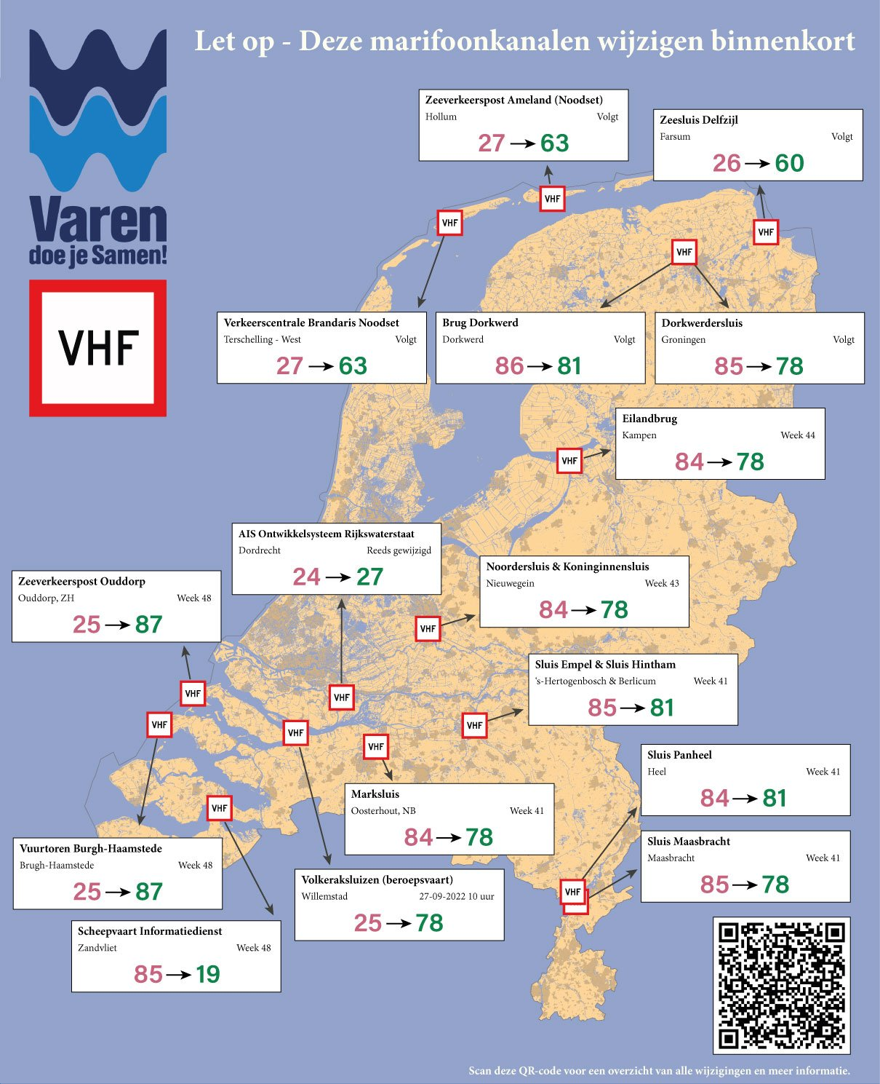

Aanpassing onderliggende kanalen (herprogamering marifoon)
De kanalen 1027 en 1028 zijn analoge simplexkanalen.
Nu zijn dit nog de analoge duplex kanalen 27 en 28 in de huidige marifoons. Deze kanalen worden door de komst van VDES opgesplitst in 1027, 2027, 1028 en 2028.
De kanalen 2027 (161,950 MHz) en 2028 (162,000 MHz) worden ingezet als onderdeel van het digitale VDES-systeem voor ASM 1 en ASM 2.
De duplex kanalen 27 en 28 kunnen daardoor niet langer worden gebruikt voor analoge communicatie.
Kanaal 1027 is de simplex frequentie 157,350 MHz en kanaal 1028 is de simplex frequentie 157,400 MHz.
Deze 2 kanalen zijn beschikbaar voor analoge communicatie en kunnen dus in de marifoon worden geprogrammeerd door een leverancier.

Verder worden er nog een aantal kanalen aangepast die niet langer voor spraak beschikbaar zullen zijn in principe worden deze kanalen niet meer gebruikt an zijn met de locatie, kanaal wijziging omgezet.

Om bandbreedte te creëren voor het VDES systeem (VHF Data Exchange System)
is er een wijzing nodig in de op dit moment voor spraak bedoelde marifoon kanalen.
Deze kanalen mogen dan ook na 1 januari 2023 niet meer voor spraak gebruikt worden.

Wat is VDES?
VDES = VHF Data Exchange System
In principe een nieuw digitaal systeem, waarbij een aantal systemen bij elkaar gaan komen.
Denk aan AIS, VHF communictaie, satelliet communicatie.

Totaal overzicht aan te passen kanalen en vervallen kanalen.

Kanaal | Huidig gebruik | Nieuw gebruik
24 | Analoge spraak (duplex) | Digitaal
25 | Analoge spraak (duplex) | Digitaal
26 | Analoge spraak (duplex) | Satelliet
27 | Analoge spraak (duplex) | Kanaal wordt gesplitst in:
 |  | - 1027 - spraak (analoge simplex)
 |  | - 2027 – ASM1 (Application Specific Messages)
28 | Analoge spraak (duplex) | Kanaal wordt gesplitst in:
 |  | - 1028 - spraak (analoge simplex)
 |  | - 2028 – ASM2 (Application Specific Messages)
84 | Analoge spraak (duplex) | Digitaal
85 | Analoge spraak (duplex) | Digitaal
86 | Analoge spraak (duplex) | Satelliet

